ПЛАЗМОХИМИЧЕСКИЕ МЕТОДЫ ТРАНСФОРМАЦИИ CO₂:H₂ СМЕСИ В СИНТЕЗ-ГАЗ
А.М. Анпилов, Э.М. Бархударов, С.И. Грицинин, А.М. Давыдов, И.А. Коссый, М.А. Мисакян, М.И. Тактакишвили
Институт Общей Физики им. А.М. Прохорова РАН, barkhudarov@yandex.ru
Работа, результаты которой представлены в докладе, направлена на поиски решения одной из наиболее актуальных экологических проблем атмосферы – снижение содержания в ней углекислого газа и утилизация выведенного из воздушной среды или из локализованных промышленных или природных выбросов CO₂.
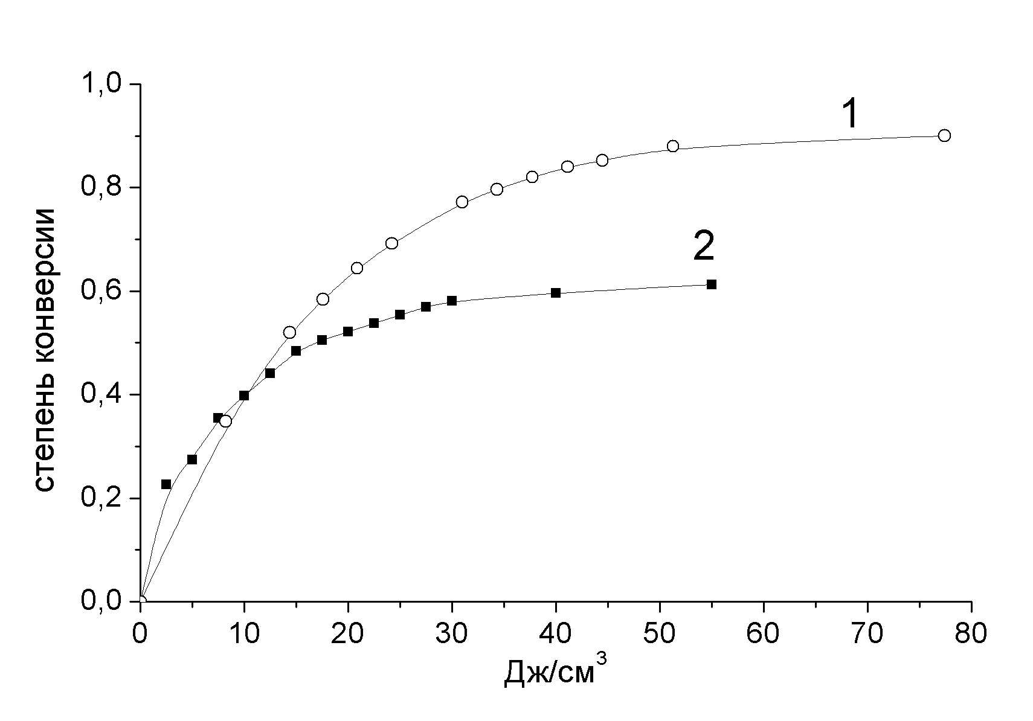
В проведённых исследованиях ИОФ РАН в качестве возможного способа трансформации CO₂ принят плазмохимический способ. В качестве исходной газовой смеси исследована CO₂:H₂ смесь. Выбор связан с хорошо известной в традиционной химии принципиальной возможностью получения высокого (до величин, превышающих 90%) коэффициента трансформации углекислого газа в синтез-газ в эндотермической реакции CO₂ + 3H₂ = CO + H₂O + 2H₂. Однако, реализация возможностей метода в рамках терморавновесной химии существенно затруднена прежде всего тем, что высокие коэффициенты трансформации оказываются достижимыми при столь высоких газовых температурах, как превышающие 1000⁰С. Переход к плазмохимическим способам позволяет принципиально избежать трудности, являющиеся в ряде случаев непреодолимыми для традиционной химии. В частности, связанные с высокими температурными порогами реакций.
В качестве термонеравновесных плазмохимических реакторов, предназначенных для трансформации СO₂ в синтез-газ, испытаны два типа реактора: базирующийся на «микроволновой дуге» [1] и на скользящей по поверхности раздела вода – газовая среда искре [2]. На рисунке приведены полученные в первых экспериментах характерные зависимости степени разложения CO₂, достигающие 90% с микроволновой дугой (кривая 1) и 65% со скользящим разрядом (кривая 2). Такого рода результаты указывают на целесообразность продолжения и развития теоретических и экспериментальных работ - прежде всего в направлении определения оптимальных условий плазмохимической утилизации CO₂ и формулировки структуры и характеристик устройства, рассчитанного на высокий уровень производительности.
Литература
- С.И. Грицинин, П.А. Гущин, А.М. Давыдов, И.А. Коссый, М.С. Котелев. // Физика Плазмы, 2011, т. 37, № 11, сс. 1034-1040
- А.М. Анпилов, Э.М. Бархударов, С.И. Грицинин, А.М. Давыдов, И.А. Коссый, М.А. Мисакян. // Тезисы докладов XXXIX Международной (Звенигородской) Конференции по физике плазмы и УТС, 2012, Москва, с. 271.

